




Livrable L 5.1
Mécanisme d'extraction de texte

Projet labellisé par le pôle de compétitivité

Pôle de Compétitivité et de
Transformation Numérique




Projet
Acronyme : OpenPaaS::NG
Nom complet : Open Platform as a Service::Nouvelle Génération
Type : PSPC (Programme Structurant des Pôles de Compétitivité)
Date de début : 1er Avril 2015

Livrable
Numéro : L5.1
Nom : Mécanisme d'extraction de texte
Type : Prototype
Nature : Public
Version : 3
Date : T0+18
Sous-Projet : SP5
Rédacteur(s) : Sarah Zribi, Sami Benhamiche, Abdelwahab Heba, Tom Jorquera, Jean-Pierre Lorré, Sonia Badene, Guokan Shang, Antoine Tixier.
Editeur(s) : Sarah Zribi.

Résumé
Ce rapport accompagne la livraison du prototype du mécanisme d’extraction de texte. L'objectif de ce mécanisme est d’extraire les flux audio de la conversation d’une réunion virtuelle de l’outil de vidéoconférence Hubl.in, et de transcrire par la suite les segments vocaux de chaque participant en utilisant le système de Reconnaissance Automatique de la Parole Kaldi.

Mots-clés
Extraction de texte, Extraction de flux audio, Système de Reconnaissance Automatique de la Parole, Serveur de transcription en temps-réel GStreamer-Kaldi, Hubl.in.

Historique du document
Ver. N | Rédacteur(s) | Description
1 | Sarah Zribi. | Création du document et ajout de la table des matières.
2 | Sarah Zribi, Sami Benhamiche, Abdelwahab Heba, Tom Jorquera, Jean-Pierre Lorré, Guokan Shang, Sonia Badene, Antoine Tixier . | Version intermédiaire
3 | Sarah Zribi, Sami Benhamiche, Abdelwahab Heba, Tom Jorquera, Jean-Pierre Lorré, Sonia Badene, Antoine Tixier . | Version finale.

Table des matières

1.Rappels des objectifs du sous-projet 5 1
2.Objectif du présent rapport 1
3.Présentation du prototype 1
3.1.Hubl.in 2
3.2.Le contrôleur 4
3.3.Le Système de Reconnaissance Automatique de la Parole: 5

Rappels des objectifs du sous-projet 5
L'objectif général du sous-projet 5 est de gérer et fouiller l’information échangée lors d’une réunion virtuelle multipartite se déroulant sur la plateforme Hubl.in afin d’assister les participants à la réunion. Plus précisément, le sous-projet 5 comprend les tâches suivantes :
- Tâche 5.1 : convertir les échanges oraux en texte via un système d’ASR.
- Tâche 5.2 : analyser le texte en temps réel pour détecter les sujets évoqués (sous forme de mots-clés) et ainsi recommander des ressources internes (e.g., emails) et externes (pages Web) pertinentes.
- Tâche 5.3 : analyser la totalité du texte de la réunion une fois celle-ci terminée (en différé) afin d’en générer un résumé complet.
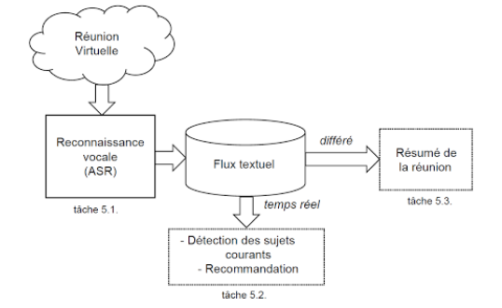
Dans la Figure 1, nous présentons une vue générale du sous-projet 5.

Figure 1. Objectif global du sous-projet 5.
Ces différents objectifs s’organisent comme montré par la Figure 1, le but final étant d’améliorer la productivité des participants à la réunion, mais aussi de permettre l’archivage de la réunion sous forme de minutes concises. La tâche 5.1 est menée à bien par Linagora tandis que les tâches 5.2 et 5.3 sont menées à bien par le LIX.

Objectif du présent rapport
Ce présent livrable concerne la tâche 5.1 intitulée « Mécanisme d'extraction de texte » et accompagne notre prototype permettant, à partir d'une réunion virtuelle établie, d'extraire les flux audio de chaque participant et de les transcrire.

Présentation du prototype
Le mécanisme d'extraction de texte d'une réunion virtuelle représente un enrichissement des fonctionnalités de l’outil de vidéoconférence Hubl.in. En effet, ce mécanisme permet d’apporter une meilleure assistance à la réunion virtuelle en utilisant des techniques de Reconnaissance Automatique de la Parole (RAP).
La Figure 2 représente la vue générale plus détaillée du mécanisme d’extraction de texte:
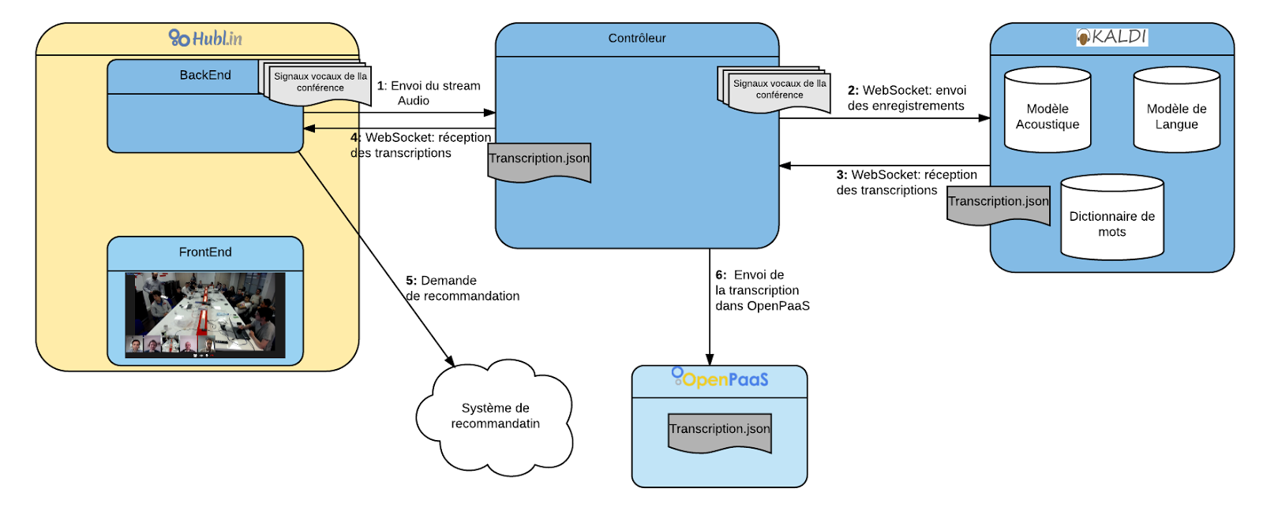
Figure 2. Objectif global du mécanisme d’extraction de texte.
Les étapes du mécanisme d’extraction de textes sont :
- Extraction des flux audio: les flux audio des participants sont extraits à partir du client (FrontEnd) de Hubl.in, et sont envoyés au contrôleur.
- Le contrôleur transmet les signaux vocaux extraits au serveur de reconnaissance de la parole Kaldi à travers une ‘websocket’
- L’outil RAP Kaldi applique des transformations sur les signaux vocaux, puis envoie le résultat sous forme de transcription au contrôleur via une ‘websocket’
- Le résultat de la transcription est envoyé ensuite au serveur Hubl.in à travers une ‘websocket’
- À la réception de la transcription, le serveur Hubl.in l’envoi au système de recommandation via une requête ‘http’ de type ‘GET’
- Le résultat de la transcription est sauvegardé dans la plateforme OpenPaaS
Le système de recommandation ainsi que la plate-forme OpenPaaS, ne seront pas détaillées, mais uniquement utilisés comme boîtes noires dans cette partie.
Dans ce qui suit, nous détaillons les trois composants qui sont impliqués dans le mécanisme d’extraction de texte, à savoir : Hubl.in, le contrôleur et le système de reconnaissance vocale Kaldi.

Hubl.in
L'outil de visioconférence Hubl.in fournit une plateforme de réunion virtuelle en pair-à-pair dans le navigateur. Il utilise le protocole WebRTC qui offre aux navigateurs des API’s de communication en temps réel.
Cet outil suit une architecture client/serveur. Une chaîne de traitements est opérée dans chacune de ses parties comme suit :
Lorsqu'un participant se connecte à une conférence (que ce soit une conférence créée par un autre participant ou par lui-même), l'outil de visioconférence opère plusieurs traitements.
En effet, quand il saisit son identifiant, le participant clique sur le bouton “Next”, l’enregistrement du signal vocal est déclenché en acceptant le partage du microphone qui est présenté sous forme de pop-up comme le montre la figure 3 :

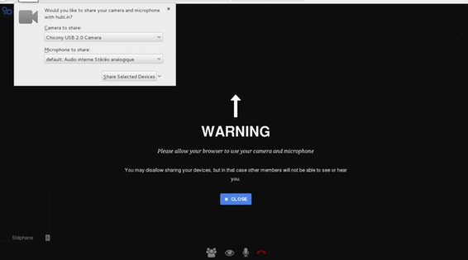

Figure 3: Hubl.in – Lancement de l'extraction du signal vocal.

Le code source de ce projet est disponible sur https://github.com/openpaas-ng/openpaas-sp5-hublin
Afin d’extraire les signaux vocaux des participants de la conférence, nous avons utilisé l’API d’enregistrement vocal “Media Recorder”, qui permet de manipuler facilement l’enregistrement des flux vocaux en utilisant différents appels:
- start() : lancer l’enregistrement des segments vocaux
- stop() : arrêter l’enregistrement vocal.
- pause() : mettre en pause l’enregistrement des flux audio.
- resume() : reprendre l’enregistrement après avoir fait un appel pause()
Cette API permet aussi de manipuler la tailles des segments vocaux qu’on veut extraire. C’est la factory ’liveTranscriber’ du module “live-conference” qui s’en occupe.
Afin d’extraire les flux audio des participants de la conférence, nous avons apporté des modifications sur le module live-conference en ajoutant la Factory “liveTranscriber”, qui permet de capturer en boucle les segments des signaux vocaux qui eux sont capturés grâce aux différents appels de l’API Media Recorder effectués dans la fonction ‘processAudio’, qui s’occupe de l’envoi des segments audio au contrôleur.
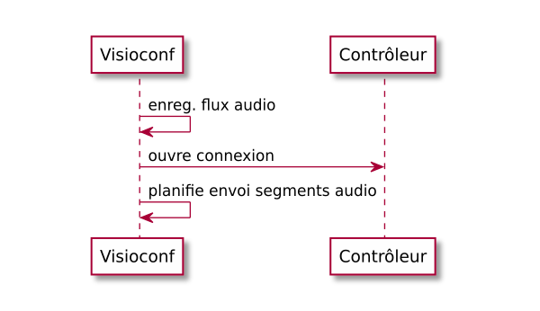
Figure 4. Enregistrement et envoi des flux audio.
Une fois la conférence terminée, les signaux vocaux complets sont transmis à la partie serveur d’Hubl.in (backend). À la réception des signaux vocaux, dans le module ‘uploadAudioRecord’, plusieurs opérations sont effectuées, à savoir :
- Créer le répertoire qui contiendra les signaux vocaux de la conférence
- Ajouter la fonction ‘sendRequest’ qui permet de paramétrer les flux audio en format ‘wav’, sur un seul canal (mono) et avec une fréquence d'échantillonnage de 16kHz. Cette fonction utilise la boîte à outils FFmpeg.
- Ajouter le module ‘transcribeClip’ qui permet d’envoyer les signaux vocaux à Kaldi. Cette fonction sera appelé par le contrôleur à l’étape suivante
- À la réception des transcriptions, la fonction ‘mergeTranscripts’ permet de trier le contenu de la transcription selon l’ordre d’intervention des participants.
- Faire appel au module ‘sendTranscript’, qui permet d’envoyer les transcriptions au système de recommandation.
- Créer le répertoire qui permet de sauvegarder les transcriptions des conférences

Le contrôleur
Le contrôleur représente le coeur de notre système, il permet :
- Récupérer les flux audio extraits de Hubl.in à travers des methodes ‘GET’ des requetes ‘http’
- Ouvrir des ‘websockets’ pour envoyer les flux audio reçus d’Hubl.in
- Récupérer à travers des ‘websockets’ les transcriptions du système de reconnaissance de la parole Kaldi.
- Envoyer les transcriptions au serveur Hubl.in à travers ‘websockets’
- Sauvegarder les transcription via une requête ‘http’ de type ‘GET’, en faisant appel au module ‘saveTranscript’ stocké dans le serveur Hubl.in
Le code source de ce projet est disponible sur https://github.com/openpaas-ng/openpaas-sp5-controller

Le Système de Reconnaissance Automatique de la Parole:
Pour la mise en place de notre système RAP, nous utilisons la boîte à outils open-source Kaldi qui regroupe un grand ensemble de méthodes et d'algorithmes d’apprentissage automatique pour la reconnaissance de la parole. Cet outil de reconnaissance de la parole codé en C++, sous la licence “Apache Licence v2.0” propose des exemples-types des dernières méthodes utilisées par les chercheurs en RAP qui font de lui un outil open-source incontournable pour la réalisation de notre mécanisme d’extraction de texte.
Le code source de ce projet est disponible sur:
https://github.com/openpaas-ng/openpaas-sp5-kaldi-french-v2
Nous avons réalisé les tâches suivantes pour la mise en place de notre système RAP en utilisant l’approche GMM-HMM:
- Utiliser le corpus TCOF comme base de donnée de parole conversationnelle de notre mécanisme d’extraction de texte.
- Convertir les données textuelles (au format Transcriber) et audios (au format wav) disponibles lors du téléchargement du corpus TCOF au format Kaldi en utilisant le script disponible dans local/data_prepTCOF.sh qui permet de découper chaque segment de parole de chaque réunion et les regroupées en fichiers:
- Un fichier regroupant le texte prononcé de chaque segment
- Un fichier regroupant le locuteur qui a prononcé chaque segment
- Un fichier regroupant l’identifiant de chaque segment et redirection vers l’audio du segment prononcé (début, fin et durée du segment audio)
- Un fichier regroupant le sexe du locuteur pour chaque segment (utilisée lors de l’adaptation au locuteur)
- Le corpus TCOF contient 120 heures d’enregistrement (soit environs 512 Réunions), qui sont très bruités (bruits externes aux contextes de réunion), et par rapport à notre objectif de mise en place du mécanisme d’extraction de texte dans un contexte de réunion, nous avons réalisé une phase de débruitage de ce corpus en utilisant Microsoft Cognitive Services, cette étape de débruitage consiste:
  - Transcrire chaque réunion du corpus TCOF avec Microsoft Cognitive Services
  - Calculer le taux d’erreur de mots (Word Error Rate WER) entre la transcription proposée par Microsoft Cognitive Services et l’annotation manuelle fournis dans le corpus
  - Supprimer tous les réunions supérieur à 60% de WER
  - 25 réunions sont gardées à l’issue de cette partie de débruitage, les 25 réunions sont utilisées comme corpus d’apprentissage pour notre système RAP
- Pour chaque segment et pour chaque réunion du Corpus TCOF, nous calculons à l’aide du script steps/make_mfcc.sh les paramètres acoustiques Mel-Frequency Coefficient Cepstrum MFCC et la normalisation des moyennes et variances de ces paramètres avec steps/compute_cmvn_stats.sh.
- Le dictionnaire de mots définie pour chaque mot, la suite phonétique approprié. Le dictionnaire de mots en français utilisé par notre système RAP est disponible sur la page de CMU SPHINX. Ce dictionnaire de mot est utilisé par le script local/prepare_dict.sh pour construire le modèle de mot quit permet de reconnaître un mot à partir d’une suite de phonème.
- Le modèle de langage est généré à partir du script utils/prepare_lang.sh et est entraîné sur 100 heures de texte des réunions du corpus TCOF.
- La phase d’apprentissage du modèle acoustique Monophone sur les 25 réunions (soit environs de 7H d’enregistrement) est réalisé à l’aide des scripts steps/train_mono.sh et utils/mkgraph.sh qui permet d'entraîner le modèle acoustique GMM/HMM sur les segments de parole fournie en apprentissage.
- Le modèle acoustique Triphone est entraînée pour reconnaître un groupe de 3 phonèmes à la fois, ce modèle est généré à l’aide des scripts steps/train_deltas.sh et utils/mkgraph.sh sur l’ensemble des 25 réunions.
- La phase d’apprentissage du modèle acoustique Triphone LDA+MLLT est réalisé par les scripts steps/train_lda_mllt.sh et utils/mkgraph.sh, ce modèle permet d’avoir une indépendance de la transcription par rapport au locuteur.
- Le modèle acoustique Triphone avec la méthode Speaker Adaptation Technique -SAT est généré par les scripts steps/train_sat.sh et steps/mkgraph.sh qui permettent de générer un modèle s’adaptant à la prononciation du locuteur (par exemple si le locuteur est un homme ou une femme).
- Le modèle acoustique Triphone avec la méthode Speaker Adaptation Technique et la mise à jours des probabilités de transition de phonème pour l’adaptation du dictionnaire de mots au contexte de réunion qui est réalisé avec les scripts steps/get_prons.sh, utils/dict_dir_add_pronprobs.sh et utils/prepare_lang.sh qui permet de réadapter les transitions phonétiques de chaque mot suivant la spécificité de prononciation de chaque locuteur.
Ces étapes sont utilisées pour la construction de nos modèles acoustiques et de langages. Le script run.sh disponible à la racine du projet regroupe tous ces étapes.
Nous utiliserons le serveur GStreamer-Kaldi qui est utilisé par Hubl.in et qui permet de transcrire la conversation des participants dans la vidéoconférence en utilisant les modèles décrits précédemment. le paramétrage du serveur GStreamer-Kaldi est décrit comme suit:
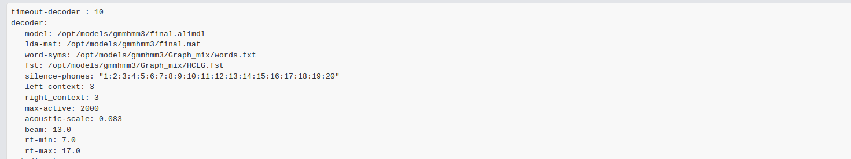
Figure 5. Fichier de paramétrisation du serveur de transcription Gstreamer-Kaldi

RAP: Reconnaissance Automatique de la Parole (Automatic Speech Recognition- ASR en anglais) : http://www.stillhq.com/diary/asr-short.pdf

